COTIZACION
FECHA 20-ABRIL-2022
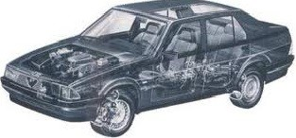  DATOS DEL CLIENTE  KURODA NORTE SA DE CV  RFC KNO900118U6A | ANDRES ARAM ROSAS VERDUGO  RFC: ROVA6506052TA Tipo de comprobante : I - Ingreso  No de serie del Certificado del CSD: *********************************  Folio Fiscal: ********************************************************  Régimen: 621 - Incorporación Fiscal
EXPEDIDO EN ENSENADA BC
CP:22830
Fecha de emisión: 20-ABRIL-2022
CANTIDAD U. MEDIDA DESCRIPCION V. UNITARIO IMPUESTOS |  | IMPORTE

1 H87 PIEZA BOMBA PARA AGUA 1,000.00 1,000.00
1 H87 PIEZA ANTICONGELANTE 200.00 200.00
1 E-48 SERVICIO MANO DE OBRA INSTALACION 1,500.00 1,500.00

DODGE RAM700
AÑO 2018
PLACA AG8490A

Subtotal $ 2,700.00
+IVA (8%) $ 216.00
TOTAL $ 2,916.00
CANTIDAD CON LETRA: SON DOS MIL NOVECIENTOS DIESICEIS PESOS 00/100 MXN

